RK-8 ARCHITEKTŪRINĖS IR URBANISTINĖS KONCEPCIJOS PARENGIMO UŽDUOTIS

- TIKSLAS IR UŽDAVINIAI
  - Tikslas – parengti veikiančios dujinės katilinės rekonstravimo į biokurinę katilinę RK-8 adresu Ateities g. 12, Vilnius, tinkamiausią esamos teritorijos urbanistinę ir architektūrinę koncepciją (toliau - Koncepcija), Rengiama koncepcija, turi atitikti urbanistinius, kokybiškos architektūros (kaip tai apibrėžta Lietuvos Respublikos Architektūros įstatymo 11 str. (su vėlesniais pakeitimais ir papildymais)), funkcinius ir estetinius aspektus bei kitus reikalavimus, išvardintus šioje idėjos parengimo užduotyje (toliau - Užduotis), jos sąlygose ir Užduoties prieduose (žr. Užduoties 11 p.).
  - Uždaviniai:
    - Koncepcijos sprendiniai turi būti įgyvendinami taip, kad tęsiant projektavimo darbus, projektinių pasiūlymų apimtyje galėtų būtų keičiami esminiai statinio architektūros bei urbanistinės struktūros sprendiniai (grafiškai, vizualiai atvaizduoti statinio architektūros bei urbanistinės struktūros ir urbanistinės erdvės formavimo sprendiniai), tačiau esant poreikiui užsakovas pasilieką teisę keisti architektūrinės ir urbanistinės idėjos sprendinius tolimesniuose projektavimo stadijose.
    - Įvertinti esamo pastato konstrukcijų panaudojimo galimybes rekonstruojant;
    - Koncepciniai sprendiniai turi būti tausojantys aplinką ir pagrįsti įgyvendinimo prasme.

- BENDRIEJI DUOMENYS
  - Projekto pavadinimas:
GAMYBOS, PRAMONĖS PASKIRTIES PASTATO ATEITIES G. 12, VILNIAUS M. ARCHITEKTŪRINĖS IDĖJOS KONCEPCIJA
  - Projektuojama teritorija:
Sklypo kad. Nr. 0101/0017:369, esančio Ateities g. 12, Vilnius, Lietuva teritorija ir prieigos;
Sklypo plotas – 3.2259 ha.
  - Projekto rengimo teisinis pagrindas (žemiau pateikiamas nebaigtinis sąrašas, vadovautis aktualiomis redakcijomis):
    - Lietuvos Respublikos Aplinkos ministro 2024 m. balandžio 8 d. įsakymas Nr. D1-112 dėl Architektūros kokybės vertinimo metodikos patvirtinimo;
    - Lietuvos Respublikos architektūros įstatymas;
    - Lietuvos Respublikos statybos įstatymas;
    - Lietuvos Respublikos teritorijų planavimo įstatymas;
    - Lietuvos Respublikos viešųjų pirkimų įstatymas;
    - Lietuvos Respublikos pirkimų, atliekamų vandentvarkos, energetikos, transporto ar pašto paslaugų srities perkančiųjų subjektų, įstatymas;
    - STR 1.04.04:2017 „Statinio projektavimas, projekto ekspertizė“;
    - STR 1.01.03:2017 Statinių klasifikavimas“;
    - Patvirtintas Vilniaus miesto savivaldybės tarybos 2021 m. liepos 14 d., Nr. 1-1080 „Vilniaus miesto 2021–2030 metų strateginis plėtros planas“;
    - Patvirtintas 2021 m. birželio 2 d. Vilniaus miesto savivaldybės tarybos sprendimu Nr. 1-972.„Vilniaus miesto savivaldybės teritorijos bendrasis planas“;
    - Kiti tiesės aktai, kuriais yra privaloma vadovautis rengiant koncepciją.

- TERITORIJOS REGLAMENTAI
  - Duomenys pagal Vilniaus miesto bendrąjį planą:
    - Teritorijos naudojimo tipas: PR;TI;PA
    - Pagrindinė žemės naudojimo paskirtis: KT (kita);
    - Žemės naudojimo būdas: P;I1;S;I2;K;B;E;R
    - Didžiausias leistinas pastatų aukštis (metrai) nuo žemės paviršiaus: 25;
    - Užstatymo tipas: pr_u (perimetrinis reguliarus); pr_a (perimetrinis reguliarus);
    - Didžiausias leistinas sklypo užstatymo intensyvumas: 2;
    - Didžiausias leistinas sklypo užstatymo tankis: 80;
    - Sąlyginis didžiausias nelaidžių dangų kiekis sklype (%): 50.
    - Tekstinio reglamento Nr.: 32;36
    - Įgyvendinimo prioritetas: Prioritetinė plėtros teritorija.

- ESAMA SITUACIJA
  - Pagrindinė Katilinės įranga:
    - Garo katilas Nr.1 (GK-1), katilo modelis - DKVR-20/13, pagaminimo data – 1969 m., Rekonstruotas 1996 m., kuras – gamtinės dujos , galia -15,12 MW – Užkonservuotas.
    - Garo katilas Nr.2 (GK-2), katilo modelis - DKVR-20/13, pagaminimo data – 1970, Rekonstruotas 1990 m., kuras – gamtinės dujos , galia -15,12 MW - Užkonservuotas.
    - Vandens šildymo katilas Nr. 3 (VŠK-3), katilo modelis PTVM-50 , pagaminimo data - 1976 m., Rekonstruotas 2018 m. , našumas 50 Gcal/h, slėgis 1,6 MPa, kuras – gamtinės dujos, galia - 58,15 MW;
    - Vandens šildymo katilas Nr. 4 (VŠK-4), katilo modelis PTVM-50 , pagaminimo data – 1978 m., Kapitalinis remontas 2006 m. , našumas 50 Gcal/h, slėgis 1,6 MPa, kuras - gamtinės dujos , galia - 58,15 MW;
    - Vandens šildymo katilas Nr. 5 (VŠK-5), katilo modelis KVGM-100 , pagaminimo data - 1979 m., Kapitalinis remontas 2006 m., našumas 100 Gcal/h, slėgis 1,6 MPa, gamtinės dujos, galia -116,3 MW;
    - Vandens šildymo katilas Nr. 6 (VŠK-6), katilo modelis KVGM-100 , pagaminimo data - 1980 m., Kapitalinis remontas 2016 m., našumas 100 Gcal/h, slėgis 1,6 MPa, gamtinės dujos, galia -116,3 MW;
    - Vandens šildymo katilas Nr. 5 (VŠK-7), katilo modelis KVGM-100 , pagaminimo data - 1984 m., Kapitalinis remontas 2007 m., našumas 100 Gcal/h, slėgis 1,6 MPa, gamtinės dujos, galia -116,3 MW;
  - Tinklo siurbliai:
    - TS-1 Tinklo vandens siurblys Nr.1, modelis - 6NDV-60, našumas 250 t/h, slėgis 0,6 MPa, el. variklis 75 kW, 1470 aps./min.
    - TS-1 Tinklo vandens siurblys Nr.2, modelis - 6NDV-60, našumas 250 t/h, slėgis 0,6 MPa, el. variklis 75 kW, 1470 aps./min.
    - TS-4 Tinklo vandens siurblys Nr.4, modelis - SE-1250-140, našumas 1250 t/h, slėgis 10,4 MPa, el. variklis 630 kW, 1470 aps./min.
    - TS-5 Tinklo vandens siurblys Nr.5, modelis - SE-1250-140, našumas 1250 t/h, slėgis 10,4 MPa, el. variklis 630 kW, 1470 aps./min.
    - TS-6 Tinklo vandens siurblys Nr.6, modelis - SE-1250-140, našumas 1250 t/h, slėgis 10,4 MPa, el. variklis 630 kW, 1470 aps./min.
    - TS-7 Tinklo vandens siurblys Nr.7, modelis - SE-1250-140, našumas 1250 t/h, slėgis 10,4 MPa, el. variklis 630 kW, 1470 aps./min.
    - TS-8 Tinklo vandens siurblys Nr.8, modelis - TP125-XXX2, našumas 400 t/h, slėgis 10,4 MPa, el. variklis 250 kW, 2970 aps./min.
    - TS-9 Tinklo vandens siurblys Nr.9, modelis - SE-1250-140, našumas 1250 t/h, slėgis 10,4 MPa, el. variklis 630 kW, 1470 aps./min.
    - TS-10 Tinklo vandens siurblys Nr.10, modelis - SE-1250-140, našumas 1250 t/h, slėgis 10,4 MPa, el. variklis 630 kW, 1470 aps./min.
  - Recikuliacijos siurbliai:
    - TRS-1 Recirkuliacinis siurblys Nr.1, modelis - IFV-200C-TL, našumas 550 t/h, slėgis 0,25 MPa, el. variklis 75 kW, 1485 aps./min.
    - TRS-2 Recirkuliacinis siurblys Nr.2, modelis - SE-1250-70, našumas 1250 t/h, slėgis 0,7 MPa, el. variklis 320 kW, 1480 aps./min.
    - TRS-3 Recirkuliacinis siurblys Nr.3, modelis - SE-1250-70, našumas 1250 t/h, slėgis 0,7 MPa, el. variklis 320 kW, 1480 aps./min.
    - VK-3 Recirkuliacinis siurblys Nr.1, modelis - IFV-200C-TL, našumas 550 t/h, slėgis 0,25 MPa, el. variklis 75 kW, 1485 aps./min.
  - Maitinimo siurbliai:
    - PS-1 maitinimo siurblys Nr.1, modelis - VK-4/25, našumas 14 t/h, slėgis 0,24 MPa, el. variklis 4 kW, 2880 aps./min.
    - PS-2 maitinimo siurblys Nr.2, modelis - VK-4/25, našumas 14 t/h, slėgis 0,24 MPa, el. variklis 4 kW, 2880 aps./min.
    - PS-3 maitinimo siurblys Nr.3, modelis - CNSG-38/44, našumas 38 t/h, slėgis 0,44 MPa, el. variklis 10 kW, 2920 aps./min.
    - PS-4 maitinimo siurblys Nr.4, modelis - CNSG-38/44, našumas 38 t/h, slėgis 0,44 MPa, el. variklis 10 kW, 2920 aps./min.
    - PS-5 maitinimo siurblys Nr.5, modelis - CNSG-38/44, našumas 38 t/h, slėgis 0,44 MPa, el. variklis 10 kW, 2920 aps./min.
    - PS-6 maitinimo siurblys Nr.6, modelis - CNSG-38/44, našumas 38 t/h, slėgis 0,44 MPa, el. variklis 10 kW, 2920 aps./min.
  - Tinklo vandens šildytuvai:
    - Nr.1, Tinklo vandens šildytuvas MVN-1437-06, našumas Q-120 l/h, slėgis 1,0 MPa, el. variklis kW;
    - Nr.2, Tinklo vandens šildytuvas MVN-1437-06, našumas Q-120 l/h, slėgis 1,0 MPa, el. variklis kW.
  - Kiti esami Katilinės įrenginiai/statiniai:
    - Garo katilų esamas mūrinis dūmtraukis – 45 m. – neeksploatuojamas.
    - Vandens šildymo katilų esamas mūrinis dūmtraukis – 100 m.;
    - Esama mazuto gaudyklė – 2 vnt - Sujungta su miesto KL, veikiančios;
    - Esamas aušinimo baseinas - neveikiantis, įrenginiai demontuoti;
    - Chemiškai valyto vandens rezervuaras - neveikiantis, įrenginiai demontuoti
    - Nulinė talpa 100 m3 - neveikianti;
    - Esama dumblo aikštelė - neveikianti, schemiškai sujungta su mazuto gaudyklėmis;
  - Elektros tiekimas:
    - Leistinoji el. galia yra 2590 kW.

  - Lentelė 1. Statiniai / įrenginiai (planas pateiktas pagal 5 pav):
Nr. | STATINIO PAVADINIMAS | ŽYM. PLANE | UNIKALUS NR. | PASKIRTIS | NUMATOMAS POKYTIS
1 | Pastatas - administracinis | 183Ib | 1096-8023-9018 | Administracinė | -
2 | Pastatas - dirbtuvės | 21P1p | 1096-8023-9029 | Gamybos, pramonės | -
3 | Pastatas - administracinis | 383Ig | 1096-8023-9016 | Administracinė | rekonstruojama
4 | Pastatas - katilinė | 41Ib | 1096-8023-9034 | Kita | rekonstruojama
5 | Pastatas - katilinė | 51Hb | 1096-8023-9050 | Kita | pertvarkoma
6 | Pastatas - gamybinis | 61P1p | 1096-8023-9030 | Gamybos, pramonės | griaunama
7 | Pastatas - buitinės patalpos | 72Lp | 1096-8023-9027 | Paslaugų | griaunama
8 | Pastatas - katilinė | 81Ib | 1096-8023-9032 | Kita | griaunama
9 | Pastatas - siurblinė | 91Hp | 1096-8023-9044 | Kita | -
10 | Pastatas - sandėlis | 111Ip | 1096-8023-9118 | Pagalbinio ūkio | griaunama
11 | Pastatas - ūkinis | 121Ip | 1096-8023-9120 | Pagalbinio ūkio | griaunama
12 | Pastatas - ūkinis | 141Ip | 1096-8023-9142 | Pagalbinio ūkio | pertvarkoma
13 | Pastatas - sandėlis | 151Ip | 1096-8023-9048 | Pagalbinio ūkio | griaunama
14 | Pastatas - garažas | 161Ip | 1096-8023-9052 | Pagalbinio ūkio | griaunama
15 | Pastatas - ūkinis | 171Ip | 1096-8023-9068 | Pagalbinio ūkio | griaunama
16 | Pastatas - ūkinis | 181Ip | 1096-8023-9038 | Pagalbinio ūkio | -
17 | Kiemo statiniai: | - | 1096-8023-9318 | Kiti inžineriniai statiniai | -
17.1 | kiemo aikštelė | - | - | - | pertvarkoma
17.2 | tvora | - | - | - | rekonstruojama
17.3 | dūmtraukis 1 (45 m) | - | - | - | griaunama
17.4 | dūmtraukis 2 (100 m) | - | - | - | -
17.5 | dumblo aikštelė | - | - | - | pertvarkoma
17.6 | mazuto gaudyklė 2 vnt. | - | - | - | -
17.7 | aušinimo baseinas | - | - | - | griaunama
17.8 | chemiškai valyto vandens rezervuaras | - | - | - | -
17.9 | mazuto bakai 4 vnt. | - | - | - | -
17.10 | nulinė talpa 100 m3 | - | - | - | -
18 | VŠĮ KVGM-100 su priklausiniais, 3 vnt. | - | - | - | -

  - Situacija sklype:
AB „Miesto gijos” (toliau - Užsakovas) Katilinė eksploatuojama Vilniaus apskrityje, Vilniuje, adresu Ateities g. 12. Žemės sklypo (unikalus Nr. 4400-0305-3689, kad. Nr. 0101/0017:369) (toliau - Sklypas), esančio šiaurės vakarinėje Vilniaus dalyje, plotas – 32 259 m². Sklypas, nuosavybės teise priklausantis Lietuvos Respublikai, iki 2098 m. valstybinės žemės sklypo nuomos sutartimi išnuomotas Užsakovui. Žemės sklypo gretimybėse yra komercinės paskirties teritorijos, susisiekimo ir inžinerinių tinklų koridorių teritorijos, o pietų pusėje – rekreacinių miškų sklypas. RK-8 teritorija karstiniam regionui nepriklauso, taip pat nepatenka į potvynių grėsmės ir rizikos zonas. Vadovaujantis Nekilnojamųjų kultūros vertybių registro duomenimis, teritorijoje nekilnojamųjų kultūros paveldo vertybių nėra, taip pat nesiriboja su kultūros vertybių registre įrašytų kultūros paveldo objektų teritorijomis ir jų apsaugos zonomis.
  - Sklypo gretimybės:
Katilinės teritorija ribojasi su 8 sklypais (pažymėti pav. 1, Nr. 1÷8)​. Šalia teritorijos išsidėsčiusios miesto gatvės: Ateities g. ir Geležinio vilko g.​ Katilinės teritorija ribojasi su valstybiniu mišku – priskiriamas Jomanto parkui.​ Vilniaus miesto bendrajame plane nustatytas 25 m. aukščio apribojimas.​
  - Eismas Katilinės teritorijoje:
Sklypas turi du įvažiavimus / išvažiavimus iš Ateities gatvės. Įvažiavimas / išvažiavimas - iš Ateities gatvės, kurie yra Sklypo kampuose atitinkamai šiaurės rytinėje pusėje ir šiaurės vakarinėje pusėje.

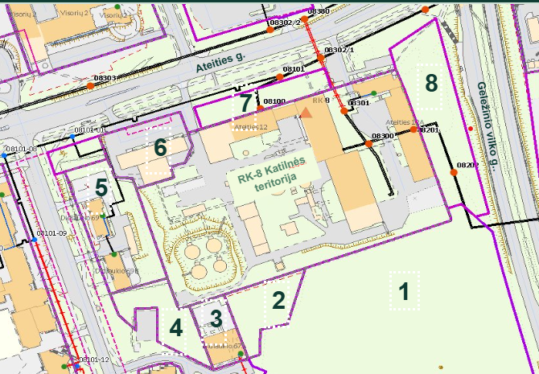
Pav.1. Teritorija ir gretimybės

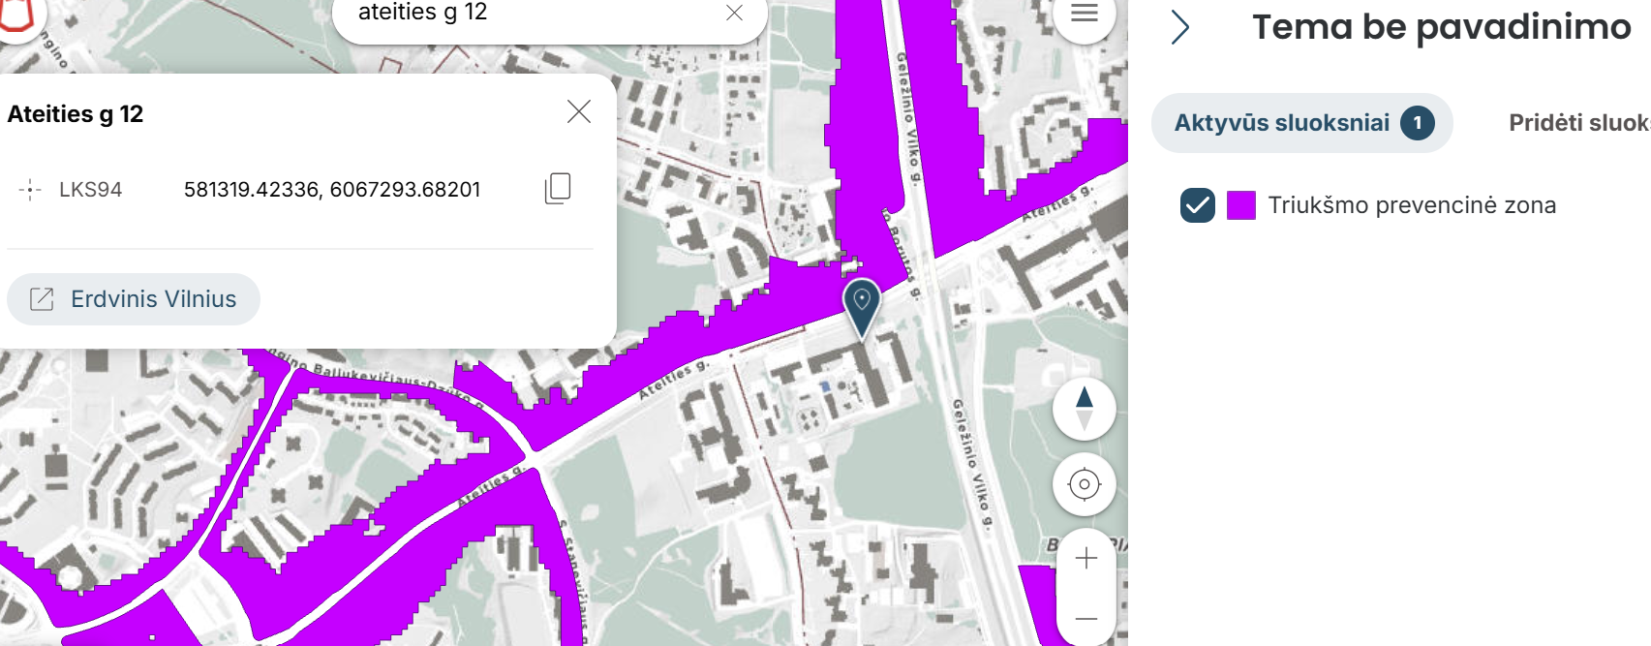
Pav.2 Triukšmo prevencinė zona

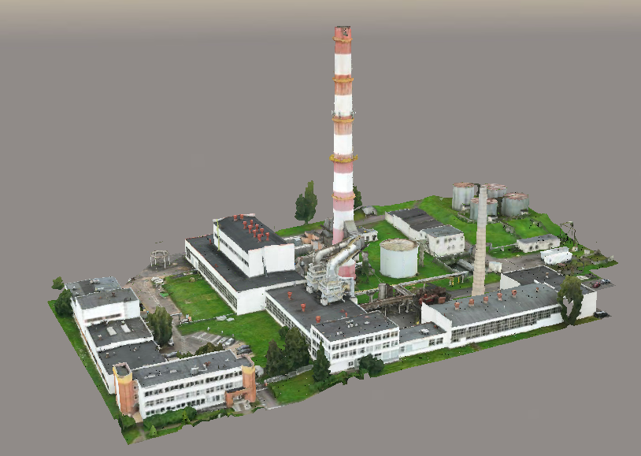
Pav.3 Skenuota medžiaga esama situacijos (parengtas Vilnius ID) (Užduoties 6 priedas – 250918_RK8_RECAP. 3D skenuota Ateities g. 12, Vilnius, Lietuva teritorija)

- KONCEPCINIS SPRENDINYS
Atliekant Katilinės transformaciją, numatyta visus tris esančius vandens šildymo katilus KVGM-100, demontuoti, o jų vietoje sumontuoti vieną naują biokurą deginantį vandens šildymo katilą su kondensaciniu ekonomaizeriu. Vandens šildymo katilai PTVM-50 Nr. 3 ir Nr. 4 toliau lieka eksploatacijoje ir naudojami kaip rezerviniai.
    - Pastatai ir technologiniai įrenginiai Sklype:
Pastatai esantys rytinėje dalyje 1B3b ir 2P1p yra negriaunami. Remontas šių pastatų yra nenumatomas. Pietinėje sklypo dalyje esantys technologiniai įrenginiai (mazuto bakai 4 vnt., nulinė talpa), bei statiniai 9H1p pastatas, išpylimo estakada, dumblo aikštelės nenumatoma rekonstruoti ar atlikti remonto darbų. Numatomas šiaurinėje sklypo dalyje esančių statinių garo katilinės pastato 8H1b ir dūmtraukio 45 m. griovimas. Nugriovus šiuos pastatus, bus užtikrinamas įvažiavimas / išvažiavimas iš sklypo, įrengiama 10 vietų stovėjimo aikštelė ir žalios vejos plotas. Šalia esančio administracinio pastato 3B3p, numatomas patalpų perplanavimas. Pirmame aukšte numatoma operatorinė, vyrų/ moterų persirengimo patalpos su dušinėmis ir san. mazgais, antrame aukšte – technikų kabinetai, valgomasis, trečiame – kompiuterizuotos darbo vietos, susirinkimų patalpa. Šis pastatas remontuojamas pritaikant spalvinę gamą prie rekonstruojamos biokuro Katilinės. Centrininėje sklypo dalyje esantys pastatai 6P1p(Dujų redukavimo pastatas), 7L2p, 12I1p, 111Ip griaunami. Dujų redukcijos mazgas keliamas prie pietinės sklypo ribos. Esamas dujotiekis pertvarkomas. Šilumos tiekimo vamzdynai atnaujinami.
    - Numatoma Katilinės ir uždaro tipo biokuro sandėlio komponuotė sklype:
Numatoma rekonstruoti arba statyti naują biokurinės Katilinės pastatą su kondensaciniu ekonomaizeriu, dūmų valymu, nauju metaliniu kaminu (aukštis nuo 50-80m.) ir kitais priklausiniais. Katilinės ir biokuro sandėlio vieta – 5H1b pastato vietoje.
Katilinės pastato preliminarūs išmatavimai – 24,5 m. x 29,8 m. x 20-25 m. (atitinkamai ilgis x plotis x aukštis).
Uždaro tipo biokuro sandėlio preliminarūs išmatavimai – 44,0 m. x 24,0 m. x 20m. (atitinkamai ilgis x plotis x aukštis).
    - Numatomas eismo sprendinys:
Sklype planuojama išlaikyti du įvažiavimus / išvažiavimus iš Ateities gatvės. Vykdant Katilinės rekonstravimą, sunkiojo transporto eismas planuojamas ratu, t.y.: įvažiavimas - (platinamas esamas) iš Ateities gatvės, kuris yra Sklypo kampe šiaurės rytinėje pusėje, o išvažiavimas planuojamas šiaurės vakarinėje pusėje. Projektuojamas išvažiavimas platinamas ir truputį paslenkamas į dešinę pusę, rytų link, taip, kad, priešais einanti statmenai Sklypui Visorių gatvė, ir projektuojamas išvažiavimas susilygiuotų į vieną liniją, ir kirstų statmenai Ateities gatvę, sudarant sankryžą. Šis perplanuotas (išplatintas ir pastumtas) išvažiavimas dalijasi kartu su įvažiavimu į gretimai esančiame sklype UAB „Autorigeka“ automobilių remonto dirbtuvėmis. Tuo pačiu, prie šio išvažiavimo numatoma galimybė perkelti segmentinė tvora į projektuojamo Sklypo vidinę pusę, kad liktų vietos UAB „Autorigeka“ sklype gaisrinių automobilių apvažiavimui aplink pastatus su tikslu išvengti gaisrinio transporto judėjimo Katilinės teritorijos viduje. Atitinkamai išilgai ateities g. numatoma užtikrinti saugų pėsčiųjų ir dviračių eismą tam tikrais takais.
    - Teritorijos tvoros / triukšmasienės įrengimo projektas pateiktas Užduoties 7 priede SR2023-274-TP-SK.

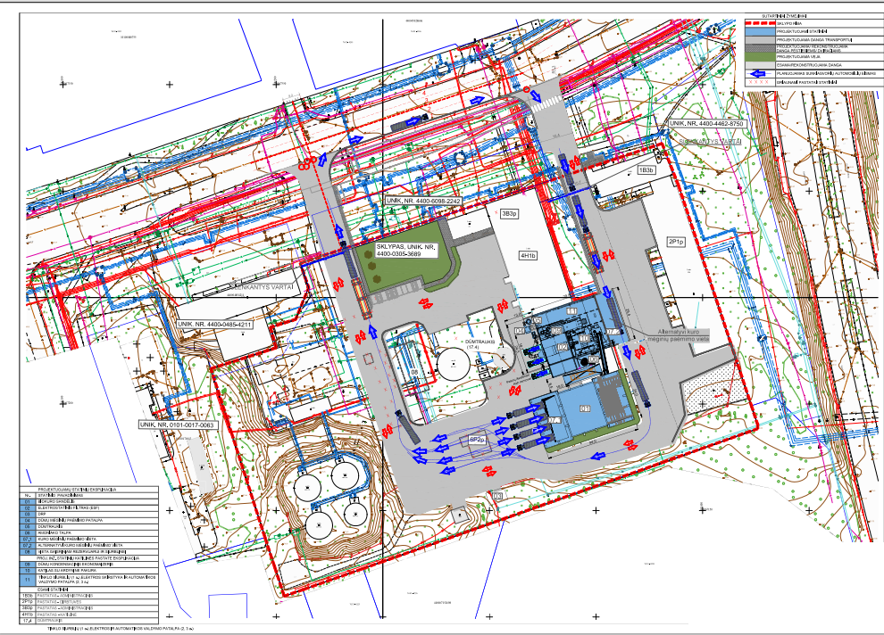
Pav.4 Parengtas koncepcinis sprendinys (Užduoties 3 priedas – Planas)

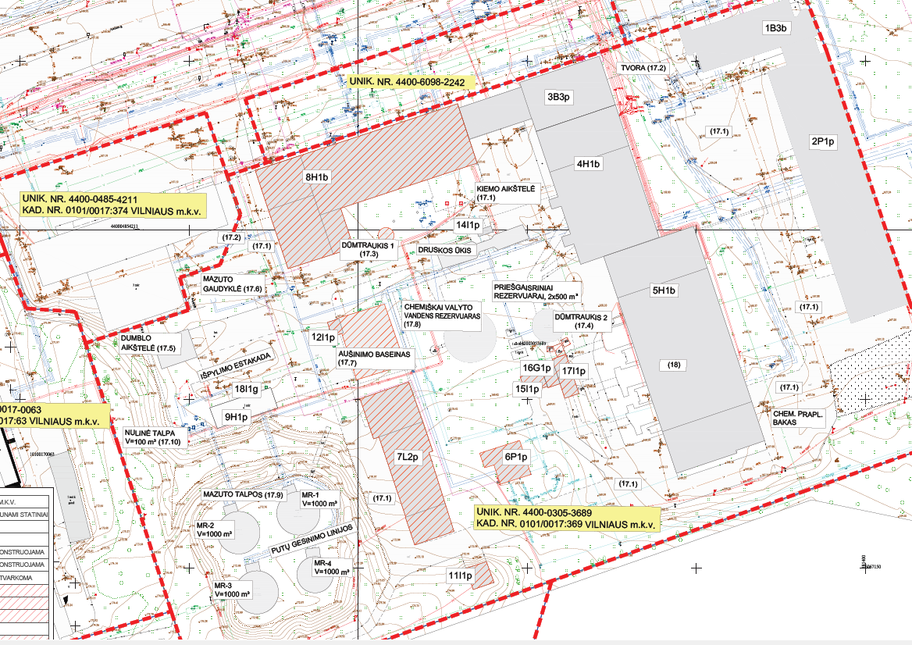
Pav.5 Griaunamų statinių planas

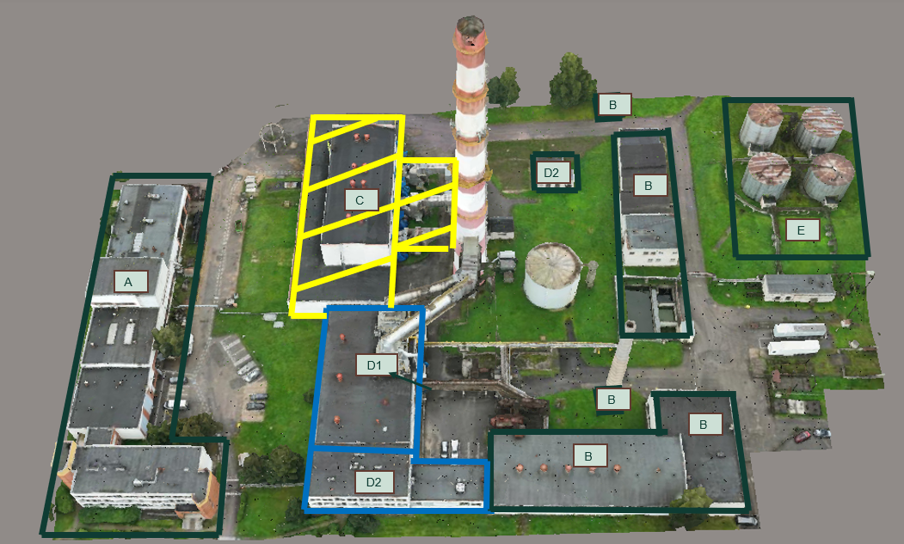
Pav.6 Užduotis. A - Negriaunami ir neremontuojami pastatai; B - Griaunami statiniai;
C – Rekonstruojamos katilinės plotas; D1, D2 – Pastato išorės remontas; E – įveiklinama visuomenės poreikiams.

  - Katilinės teritorijos dalis, pažymėta žymeniu E (Pav. 6), yra numatoma pritaikyti visuomenės poreikiams. Šios teritorijos plotas turi būti ne mažesnis kaip 15 arų ir ne didesnis nei 38 arai. Vizualizacijų rengėjai privalo pateikti savo siūlomą šios katilinės dalies įveiklinimo viziją.
Minėta teritorijos dalis turi būti atribota nuo katilinės ne žemesne kaip 4,5 m aukščio tvora/triukšmo siena. Patekimas į katilinės teritoriją per šią zoną nėra numatomas. Triukšmo sienos estetika turi atitikti šiuolaikines architektūros tendencijas.

- URBANISTINIS INTEGRALUMAS
Vertinimas grindžiamas urbanistinio integralumo kriterijais, kurie apibrėžia urbanistinių kompleksų erdvinę aplinką, struktūrą, erdvės organizaciją ir viešosios erdvės sprendinius bei ją formuojančius užstatymo sprendinius. Integralumas užtikrina darnų naujų statinių įsiliejimą į esamą Vilniaus miesto audinį, kraštovaizdį bei architektūrinę aplinką.
  - Integracija į urbanistinę struktūrą:
    - Statinys turi harmoningai įsilieti į esamą urbanistinę struktūrą, palaikyti darnią sąveiką su aplinkiniais pramoniniais, visuomeniniais ir gyvenamaisiais objektais. Sprendiniai negali išbalansuoti esamų funkcijų, bet turi jas papildyti ir stiprinti bei prisidėti prie viešosios erdvės formavimo.
  - Kraštovaizdžio ir želdynų išsaugojimas:
    - Esamas kraštovaizdis (reljefas, želdynai, želdiniai) turi būti saugomas, neužgožiamas ir architektūrinėmis priemonėmis pabrėžiamas.
  - Projektuojama aplinka turi būti pagrįsta šiais principais:
    - Ekologinė kokybė – tausoti gamtą, naudoti tvarias medžiagas, užtikrinti energijos efektyvumą.
    - Ekonominė kokybė – racionaliai naudoti išteklius, siekti ilgalaikio atsiperkamumo.
    - Veikimo kokybė – garantuoti funkcionalumą, patikimumą ir saugumą.
    - Eksploatavimo kokybė – užtikrinti ilgaamžiškumą, paprastą priežiūrą ir vartotojų patogumą.
  - Mastelio ir kompozicijos atitikimas:
    - Pastato tūrinė kompozicija ir architektūriniai sprendiniai turi atitikti esamą urbanistinį kontekstą. Svarbu vengti disproporcijų ar vizualinių disonansų, užtikrinant harmoniją su aplinkiniais objektais ir viešąja erdve.
  - Vertikalių elementų integracija:
    - Vertikalūs architektūriniai elementai (dūmtraukiai, inžinerinės konstrukcijos ir kt.) turi būti organiškai įkomponuoti į architektūrinę idėją. Jie traktuojami kaip sąmoningi vizualiniai akcentai, stiprinantys pastato išraišką, o ne kaip atsitiktinės detalės.
  - Įnašas į miesto įvaizdį:
    - Statinys turi prisidėti prie miesto įvaizdžio formavimo, atspindėti šiuolaikišką architektūrinę raišką ir tapti aiškiai atpažįstamu energetinės infrastruktūros pastatu. Tokiu būdu jis tampa ne tik funkciniu, bet ir reprezentaciniu Vilniaus miesto elementu.

- ARCHITEKTŪROS REIKALAVIMAI
Architektūrinė išraiška privalo atitikti šiuolaikinės architektūros principus: aiški struktūra, funkcionalumas, racionalūs ir inovatyvūs sprendimai. Projektas turi jungti technologinį efektyvumą su estetine kokybe, suteikdamas aplinkai pridėtinę vertę.
  - Fasadai ir medžiagiškumas:
    - Naudoti patvarias, ilgaamžes, nedaug priežiūros reikalaujančias medžiagas.
    - Siekti inovatyvumo, integruojant naujas technologijas ir medžiagas.
    - Medžiagos turi pabrėžti pastato technologinę funkciją, bet kartu derėti prie urbanistinės aplinkos.
  - Architektūrinė raiška:
    - Sprendiniai turi būti vientisi, su aiškia menine išraiška (mastelis, proporcijos, ryšiai tarp elementų).
    - Spalviniai sprendiniai privalo būti santūrūs, neutralūs, harmoningai įsiliejantys į urbanistinę aplinką.
    - Akcentinės spalvos gali būti naudojamos pastato technologinei paskirčiai pabrėžti (pvz., energetikos infrastruktūros elementams).
  - Inžinerinių elementų integracija:
    - Vamzdynai, dūmų valymo įrenginiai, dūmų kanalai ir kiti techniniai elementai turi būti traktuojami kaip architektūrinės kompozicijos dalis.
    - Jie įkomponuojami vientisai, išlaikant estetiką ir tvarkingą bendrą vaizdą.
  - Funkcionalumas ir prieinamumas:
    - Projektuoti erdvę taip, kad ji būtų patogi ne tik eksploatacijai, bet ir integruotųsi į bendrą urbanistinę aplinką. Sukurti Katilinės teritorijos vizualinę prieigą, suteikiančią miestiečiams galimybę pamatyti teritoriją, tačiau neužtikrinančią fizinės prieigos.

- RACIONALUMAS IR FUNKCIONALUMAS
Bus vertinama ar kuriamas kraštovaizdžio objektas atitinka planuojamai funkcijai ar yra galimybė pritaikyti kintant funkcijoms, ar lengva ir racionali siūlomų sprendinių priežiūra bei tvarkymas eksploatacijos metu.
Pagrindinė gamybinė zona:
  - Katilinės teritorijos funkcinės zonos:
    - Pagrindinė gamybinė zona - Pagrindinis Katilinės pastatas, biokuro sandėlis ir dūmų šalinimo įrenginiai bei valdymo zona turi atitikti nurodytą koncepcijos sprendiniuose. Kamino vieta – laukas.
    - Biokuro sandėliavimo ir tiekimo zona – turi būti funkcionali ir patogi biokuro pristatymui ir išpylimui.
    - Numatyti įvažiavimas į teritoriją, apsisukimo aikštelę, techninio transporto stovėjimo vietas, biokuro iškrovimo vietą.
    - Numatyti parkavimo vietas Katilinės teritorijoje. Numatyti el. pakrovimo stoteles.
    - Numatyti žaliąją zoną teritorijoje. Užtikrinti, kad žalioji zona prisidėtų prie estetikos ir vizualinės aplinkos kokybės.
    - Parengti Katilinės teritorijos galimus apšvietimo sprendinius.
Užtikrinti, kad apšvietimas dienos ir nakties metu neakintų aplinkinių daugiabučių gyvenamųjų namų.
    - Sukurti Katilinės teritorijos vizualinę prieigą, leidžiančią miestiečiams matyti teritoriją. Vizualinė prieiga negali užtikrinti fizinio patekimo į Katilinės teritoriją.
    - Įtraukti į vizualą suprojektuotą tvorą. Pateikti vizualinį sprendinį apsaugos/akustinei tvorai.
    - Numatyti 5 Pav. Pažymėtoje E teritorijos dalyje viešąją erdvę, į kurią patekimas numatomas iš Didlaukio g. 67 teritorijos.

  - Racionalumo reikalavimai:
    - Statinio architektūriniai ir funkciniai sprendiniai turi užtikrinti ilgalaikį objekto patvarumą, saugų eksploatavimą bei galimybę pritaikyti technologijų modernizacijai ateityje.
    - Teritorijos sprendiniai turi būti paremti funkciniu patogumu, kad visos zonos tarpusavyje derėtų ir susitikimų sklandų darbo procesą.
    - Kiekviena zona turi būti panaudota optimaliai išnaudojant teritorijos plotą.
    - Reikalaujama vengti perteklinių, nenaudojamų ar nefunkcinių erdvių.
    - Numatyti sprendinius, kurie mažina energijos sąnaudas ir teršalų sklaidą aplinkoje.
    - Projektuojant inžinerinius sprendimus, siekti, kad teritorija būtų kaip įmanoma energetiškai efektyvesnė.
    - Žalioji zona turi prisidėti prie aplinkos kokybės gerinimo ir oro taršos mažinimo.
    - Sprendiniai turi būti pagrįsti ekonominiu efektyvumu – projekto įgyvendinimo ir eksploatacijos kaštai turi būti proporcingi gaunamai naudai.
    - Projektuojant infrastruktūrą, būtina įvertinti ilgalaikę priežiūrą ir eksploatacijos išlaidas.
    - Teritorijos planiniai sprendiniai turi būti suderinti su aplinkine gyvenamąja ir visuomenine aplinka.
    - Katilinės teritorija neturi dominuoti ar vizualiai neigiamai paveikti aplinkinių daugiabučių ir Vilniaus miesto erdvės.

- REZULTATO PATEIKIMAS
  - Bendrieji reikalavimai:
    - Visi projektiniai sprendiniai turi būti pateikti redaguojamų dokumentų formatu (DWG, DOCX, XLSX ar kiti, suderinti su užsakovu).
    - Vizualinė medžiaga turi būti pateikiama tiek redaguojamais formatais (pvz., PDF, PPTX), tiek vaizdiniais failais (JPEG, PNG), tinkamais peržiūrai.
  - Pristatymo medžiaga:
    - Parengti PowerPoint (PPTX) formato pristatymą, kuriame būtų aiškiai atskleisti: Pastato architektūrinis įvaizdis, funkciniai planai, medžiagiškumas. Vizualizacijos, Fasadų ir pjūvių schemos, Sklypo sutvarkymo koncepcija.
  - Rezultato struktūra:
    - Galutinis rezultatas turi būti pateiktas kaip:
    - Oficiali dokumentacija – architektūrinės ir urbanistinės koncepcijos dokumentai.
    - Pristatymas – PPTX formatu, skirtas Užsakovo, visuomenės ar institucijų aptarimui.
    - Vizualinė medžiaga – 3D modeliai, iliustracijos ir vizualizacijos.

- AUTORINĖS TEISĖS IR SUKURTOS IDĖJOS NAUDOJIMAS
10.1. Architektūrinės ir urbanistinės Koncepsija autoriaus neturtinės teisės lieka autoriui. Užsakovas įgyja teisę neterminuotai naudoti pagal šią Užduotį sukurtą Koncepciją kaip pagrindą tolesniems Katilinės teritorijos planavimo, projektavimo ir statybos procesams, įskaitant teisę šią Koncepciją keisti, adaptuoti, detalizuoti ar kitaip modifikuoti/ pritaikyti be atskiro Koncepcijos autoriaus sutikimo, pasitelkiant kitus projektuotojus ar rangovus.
10.2. Koncepcijos autorius iš anksto ir besąlygiškai sutinka, kad jo sukurta Koncepcija gali būti keičiama, tobulinama ar pritaikoma kitų autorių be atskiro jo sutikimo, išlaikant nuorodą į pirminį Idėjos autorystės faktą. Autorius neprieštarauja tokiam Idėjos naudojimui ir įsipareigoja netrukdyti jos tolesniam įgyvendinimui, taip pat nekelti Užsakovui turtinio ar kitokio pobūdžio reikalavimų dėl Idėjos keitimo ar panaudojimo ateityje.
10.3. Koncepcijos autorius patvirtina, kad Koncepcija yra originalus jo kūrinys ir kad jos parengimo metu nepažeidžiamos trečiųjų asmenų teisės. Koncepcijos autorius pilnai atsako ir įsipareigoja atlyginti Užsakovui visus nuostolius, patirtus dėl trečiųjų šalių Užsakovui pareikštų pagrįstų teisinių pretenzijų, susijusių su Koncepcijos autoriaus ar jo pasitelktų asmenų padarytais trečiosioms šalims priklausančių patentų, autorinių ar kitų intelektinės nuosavybės teisių pažeidimais.

- PRIEDAI
1 priedas – NTR išrašas Nr. 44-205394;
2 priedas – Topografinė nuotrauka;
3 priedas – Planas;
4 priedas – Pjūvis 1-1;
5 priedas – Griaunamų statinių planas;
6 priedas – 250918_RK8_RECAP. 3D skenuota Ateities g. 12, Vilniuje teritorija;.
7 priedas – SR2023-274-TP-SK Tvoros projektas. Kitų inžinerinių statinių Ateities g. 12, Vilniuje rekonstravimo projektas.

